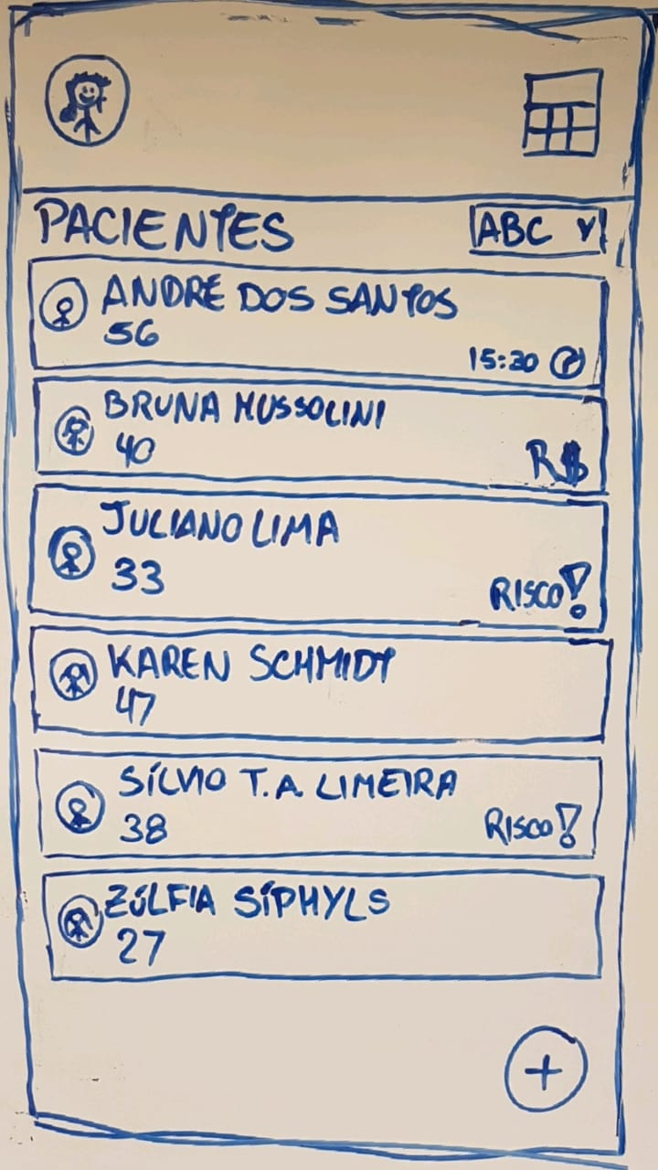

**A:** Ícone adicional do paciente alinhado verticalmente com a idade

**P:** Ícone adicional do paciente se localiza no canto inferior direito do paciente, distante do resto da informação

**A:** + alinhado com ícones adicionais dos pacientes (como $ ou !)

**P:** Ícone de + no canto inferior direito, bem distanciado do resto dos elementos da página

**A:** Começo do nome alinhado com o começo da idade, na vertical

**P:** Distância entre nome e idade é igual à distância entre nome e foto, que é igual à distância entre idade e foto

**A:** borda direita alinhada com borda direita dos pacientes

**P:** distância entre paciente e ícone é maior do que distância entre cabeçalho e ícone

**A:** todos os pacientes alinhados verticalmente

**P:** distância entre paciente-paciente menor do que distância entre paciente e ícone de + e distância entre paciente e cabeçalho

**P:** Ícone de calendário no canto superior direito, bem distanciado do resto dos elementos na página

**A:** Ícone de perfil alinhado horizontalmente com calendário

**P:** Ícone de perfil no canto superior esquerdo, bem distanciado do resto dos elementos na página

**A:** Ícone de perfil alinhado horizontalmente com calendário